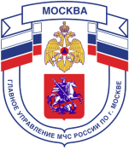

Главное управление МЧС России по г. Москве Управление по Новомосковскому и Троицкому АО
2 региональный отдел надзорной деятельности и профилактической работы
108841, г. Москва, г.о. Троицк, ул. пл. Верещагина д. 1 телефон:
8(495)840-99-70,
E-mail: tinao2@gpn.moscow
_____________________________________________________________________________
Необходимые действия в случае пожара и ЧС

ВЫЗОВ ПОЖАРНОЙ ОХРАНЫ.

При обнаружении пожара или признаков горения (задымление, запах гари, повышение температуры и т.п.) незамедлительно позвоните в пожарную охрану по телефону «101» или «01».

ЭВАКУАЦИЯ.
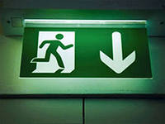
Примите меры для эвакуации людей. Приступите к тушению пожара имеющимися средствами. Если пожар не удалось ликвидировать в начальной стадии, немедленно покиньте горящее помещение. Действуйте спокойно и организованно, не поддаваясь панике, плотно закрывайте двери, чтобы преградить дорогу огню.

МЕРЫ ПРЕДОСТОРОЖНОСТИ.

В задымлённом помещении двигайтесь как можно ближе к полу – там меньше дыма. Придерживайтесь стен, чтоб не потерять ориентацию в дыму. Дышите через мокрую ткань. Не пользуйтесь лифтами, спускайтесь по незадымляемым лестницам! Если огонь отрезал путь к выходу, оставайтесь в помещении, закрыв щели входной двери тканью (мокрой). Подавайте сигналы о помощи, используя окна.

Телефон пожарной охраны – 101, 01
Единый телефон доверия ГУ МЧС России по г. Москве: +7(495) 637-22-22
mchs.qov.ru – официальный интернет сайт МЧС России

